**Цель:**

Формировать представления детей о значении воды в природе.

**Задачи:**

1. Уточнить представление детей о значении воды для всего живого: растений, животных, человека.

2. Дать детям первые элементарные знания о круговороте воды в природе.

3. Дать детям знания о свойствах воды (вкусе, цвете, запахе).

4. Воспитывать внимательное и бережное отношение к природе.

**Материал**: Картинки - вода в природе, комнатное растение, одноразовые стаканчики, чистая вода , гуашь, ватные диски для эксперимента, наглядный материал: капелька –« Капитошка».

**Ход занятия:**

**Воспитатель**:

Меня пьют, меня льют,

Всем нужна я,

Кто я такая? (**Вода**)

К нам в гости пришла капелька Капитошка. Она хочет нам много рассказать об уникальном веществе – о воде. Нам тоже предлагает превратиться в капелек.

**Воспитатель**: Ребята для чего нужна вода, как мы ее используем?

Дети (ответы детей): Пьем, моем руки, купаемся.

**Воспитатель**: Какой станет наша групповая комната, если у нас не будет воды, чтобы вымыть пол?

Дети (ответы детей): Комната станет грязной.

**Воспитатель**: А если мы перестанем мыть руки?

Дети (ответы детей): Можем заболеть от грязных рук.

**Воспитатель**: Что произойдет с нашими комнатными растениями, если мы перестанем их поливать?

Дети (ответы детей): Без воды растения завянут и погибнут.

**Воспитатель**: Вода, также растворяет питательные вещества в почве, что необходимо для роста растений. Животным необходима вода?

Дети(ответы детей): Да животные, как и люди пьют воду.

**Воспитатель**: Есть такая поговорка: «Где вода — там жизнь». Вода нужна для жизни всем. Во время дождя пьют и умываются наши зелёные друзья - растения. Пить и купаться должны звери и птицы. Для рыбок вода, это еще и дом, где они живут.

Ни умыться, ни напиться без воды.

Листику не распуститься без воды.

Без воды прожить не могут птица, зверь и человек.

И поэтому всегда всем везде нужна вода!

Вы запомнили поговорку? «Где вода - там жизнь!»

**Воспитатель**: Ребята, а сейчас мы поговорим о том, где живет вода в природе?

**Игра со словами «Где живет вода?»**

**Воспитатель**: Капельки воды в природе никогда не стоят на одном месте: они «ходят, движутся» по кругу. Капельки выпадают из туч, в виде дождя, снега, путешествуют по земле, а затем, под лучами солнца возвращаются обратно. Вода не исчезает, а только превращается из одного состояния в другое и путешествует как «волшебница».

А сейчас мы с вами немного отдохнём поиграем в игру «Капелька и тучка»

**Подвижная игра «Капелька и тучка».**

Полетели капельки на землю, попрыгали, поиграли. Собрались они вместе и потекли весёлыми ручейками (взявшись за руки образуют ручейки). Встретились ручейки и стали большой речкой (соединились одной цепочкой). Плывут капельки большой рекой, путешествуют. Текла-текла речка и попала в большой пребольшой океан (дети перестраиваются в хоровод и двигаются по кругу). Плавали - плавали в океане, а потом вспомнили, что мама тучка наказывала домой вернуться. А тут как раз солнышко выглянуло. Стали капельки лёгкими (присевшие капельки поднимаются, затем вытягивают руки вверх). Испарились они под лучами солнца, вернулись к маме тучке.

**Воспитатель**: Пока мы с вами играли, вам наверняка захотелось пить, подойдите к столу, посмотрите вот вода, я предлагаю вам, ребята, попробовать воду на вкус. (Детям предлагается кипячёная вода, каждому). Какая она по вкусу?

Дети (ответы детей): Вода не имеет вкуса.

**Воспитатель**: Правильно, вода не имеет вкуса, она безвкусная. А если в воду добавить сахар, соль, лимон какой на вкус будет вода?

Дети (ответы детей): Сладкой, соленой, кислой.

**Воспитатель**: А теперь, я предлагаю вам, ребята, понюхать воду. Пахнет ли вода?

Дети (ответы детей): Вода не имеет запаха.

**Воспитатель**: А сейчас давайте посмотрим на воду и скажем какого цвета вода в стакане.

Дети (ответы детей): Прозрачная.

**Воспитатель**: Ребята, вода может изменить цвет в зависимости от того, что в нее добавили. На столе стоит стакан с небольшим количеством краски -гуашь. Перельем из одного стакана в другой, посмотрим, что произошло с водой?

Дети (ответы детей): Вода окрасилась.

**Воспитатель**: Ребята мы с вами узнали, что вода не имеет вкуса, цвета и запаха. А сейчас я беру два прозрачных стакана с водой. Первый стакан - с чистой водой , второй с грязной (талый снег).

- Что вы видите у меня в стаканах?

- Какую воду вы захотели бы выпить?

- Почему вы выпили бы чистую воду?

- А почему не стали бы пить грязную?

- Как вы думаете, можно очистить грязную воду?

(ответы детей).

**Воспитатель**: Попробуем очистить воду. Беру емкость, вставляю в нее воронку с ватными дисками. Выливаю грязную воду в воронку. Вода проходит сквозь фильтр и становится чистой. Давайте посмотрим, на ватные диски, какими они стали? (показ детям)

Дети (ответы детей): Ватные диски стали грязными, а вода чистой.

**Воспитатель**: Вот мы сколько нового узнали о воде. Чистая вода необходима всему живому: людям, насекомым, растениям, животным. Для того чтобы мы с вами могли пить чистую воду, умываться и мыть руки, нужно беречь воду - не тратить её зря. Если вы помыли руки или лицо, не забывайте закрывать кран. А если вы приходите на водоем, не надо бросать в воду мусор.

**Пальчиковая гимнастика «Дождик»**

Дождик, дождик кап, да кап (Пальцем правой руки дотрагиваться до ладошки левой руки, имитируя капельки)

Ты не капай больше так! (Пальцем левой руки дотрагиваться до ладошки правой руки, имитируя капельки)

Хватит землю поливать, (Грозить указательным пальцем, знак отрицания)

Нам пора идти гулять! (Двумя пальцами каждой руки имитировать шаги).

Приложение

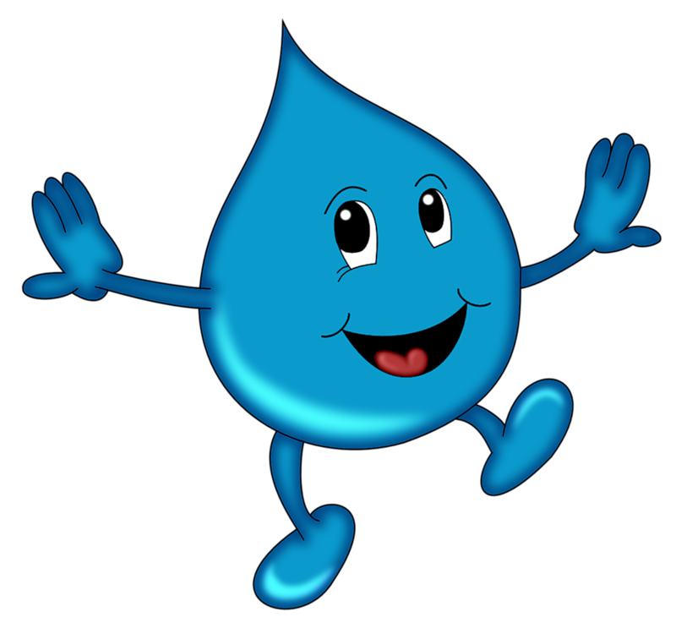

Капелька-Капитошка.

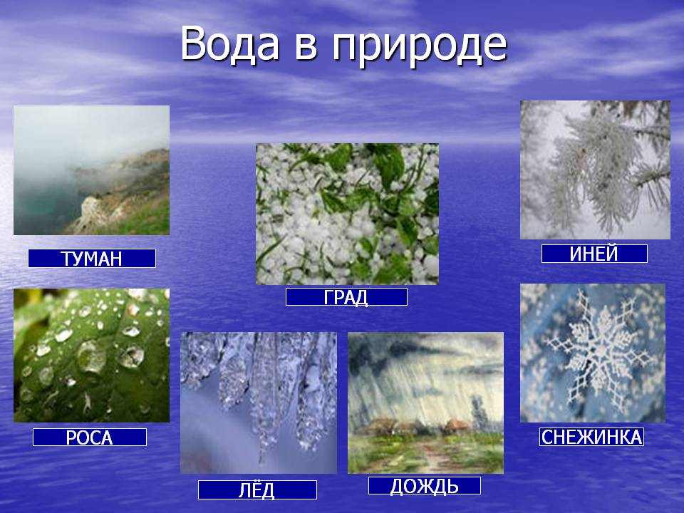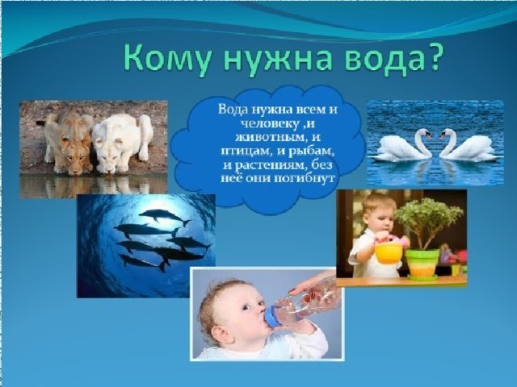

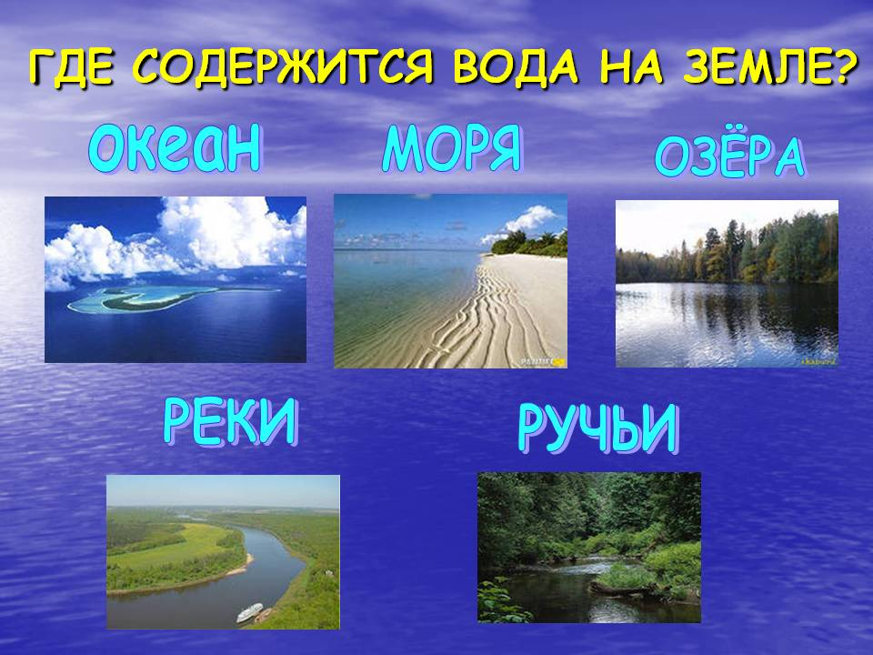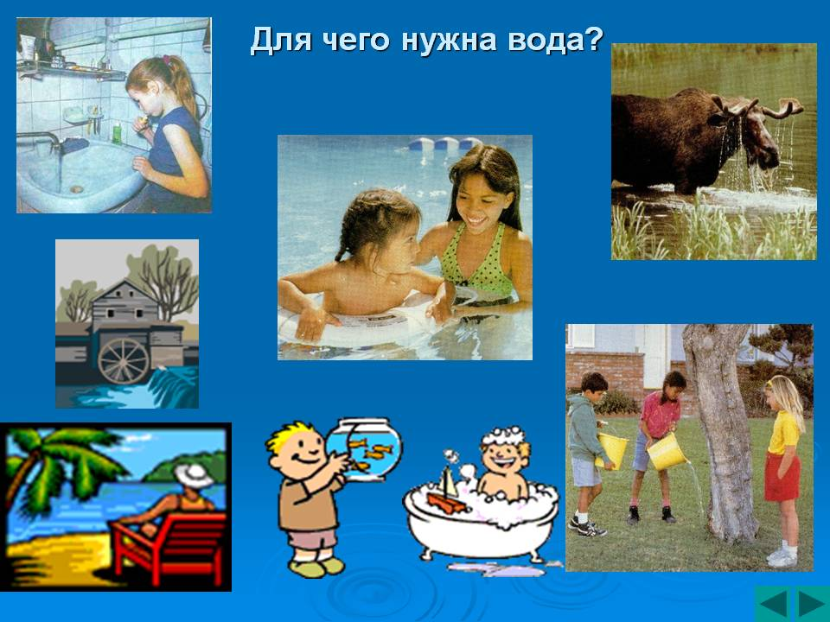 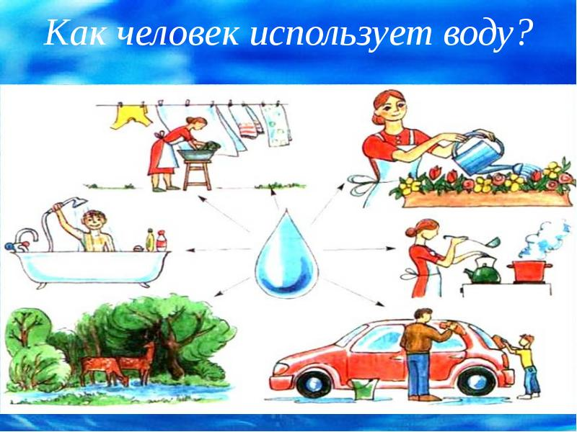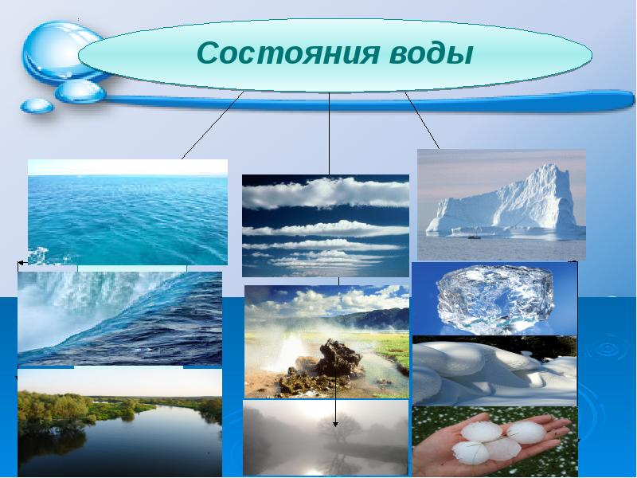

Эксперименты с водой.

